DZIAŁALNOŚĆ SK LOP W ROKU SZKOLNYM 2014/2015
- Sprzątanie Świata – Polska 2014 to część międzynarodowego ruchu na rzecz środowiska. Akcję organizuje od 1994 roku Fundacja Nasza Ziemia. W trzeci weekend września setki tysięcy Polaków wyrusza w plener, by sprzątać miejsca najbardziej zanieczyszczone. Nasi uczniowie także biorą czynny udział w akcji. Sprzątają okolice szkoły i ulice Winnicy. Zaopatrzeni w worki i rękawiczki zbierają różne zanieczyszczenia. Tegoroczne hasło brzmiało:
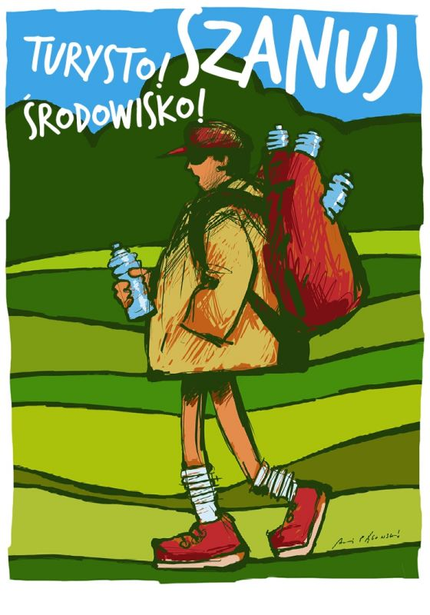

- Udział w XII edycji konkursu o tematyce ekologicznej „Żyję ekologicznie na co dzień” zorganizowanym przez Samorząd Województwa Mazowieckiego. Celem konkursu jest podnoszenie świadomości ekologicznej wśród dzieci i młodzieży oraz kształtowanie prawidłowych postaw związanych z ochroną środowiska. Intencją konkursu jest także rozbudzenie poczucia odpowiedzialności wobec otaczającej przyrody oraz zwrócenie uwagi na zagrożenia środowiska. W szkolnym etapie wzięło udział 25 osób z klas I-VI. Do drugiego etapu jury wybrało prace następujących uczniów:
- Wiktoria Rzeczkowska kl. Ia – kolaż
- Sebastian Chojnacki kl. Va – plakat ekologiczny
- Zbiórka kasztanów w celu zdobycia pieniędzy na walkę ze szkodnikiem kasztanowców szrotówkiem kasztanowcowiaczkiem. W akcję zaangażowało się wiele osób przynosząc do szkoły każdą zebraną ilość kasztanów. Niestety kasztanowce owocują coraz słabiej, ale cieszy nas fakt, że w zbiórkę angażują się całe rodziny. Najwięcej kasztanów zebrali:
I miejsce – Kacper Bieliński kl. VIa
II miejsce – Mateusz Kornacki kl. Vb
III miejsce – Julia Stopka kl. IVb, Julia Mościckakl. VIb, Karolina Jałmużna kl. VIb
- W corocznej zbiórce makulatury wzięło udział wielu uczniów, nauczycieli, rodziców i pracowników szkoły. Udało nam się ocalić 100 drzew przed wycinką, które będą produkować tlen dla wszystkich organizmów. Zebraliśmy 5,5 tony makulatury.
I miejsce – Julia Stopka kl. IVb
II miejsce – Julia Warda kl. VB
III miejsce – Bartosz Młynkowski kl. Va, Kinga Grochowska kl. IVa, Filip Nożewski kl. IVb
- Udział w Mazowieckim Konkursie Edukacyjnym na „Krzyżówkę Przyrodniczą” zorganizowanym przez Muzeum Łowiectwa i Jeździectwa w Warszawie. Zadaniem zespołów 5 osobowych było ułożyć krzyżówkę o tematyce ekologicznej, która składa się z minimum 27 haseł i hasła głównego pt. „Moje działania na rzecz poprawy stanu środowiska”. Należało plastycznie ją ozdobić. Wysłaliśmy 5 krzyżówek od 5 zespołów: 2 z klasy VIa, 2 z klasy VIb i 1 z klasy 5b. Zespół w składzie: A. Fabisiewicz, F. Wierzbicki, N. Paź, O. Pieńkosz, O. Zadrożna z kl. VIa otrzymał wyróżnienie. Ich pracę można oglądać na wystawie pokonkursowej w muzeum.
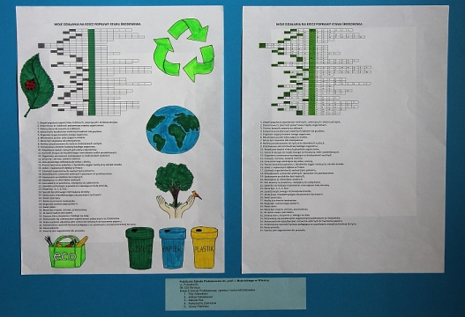
- W etapie regionalnym XXVIII edycji Ogólnopolskiego Konkursu „Mój las” pt. „Co wiem o pracy leśnika?” II miejsce zajęła Natalia Ostaszewska. Przeprowadziła ona wywiad z panem leśniczym z Nadleśnictwa Pułtusk. Miała informacje wiarygodne i bardzo ciekawe na temat tej przyjemnej, ale bardzo odpowiedzialnej pracy.
Rozmowę przeprowadziła podczas naszej wyprawy na ścieżkę edukacyjną
„Mój las”. Przy ognisku i pieczonych kiełbaskach pan leśniczy długo i barwnie mówił nam o swojej misji, bo tak nazwał swoją długoletnią pracę w lesie.
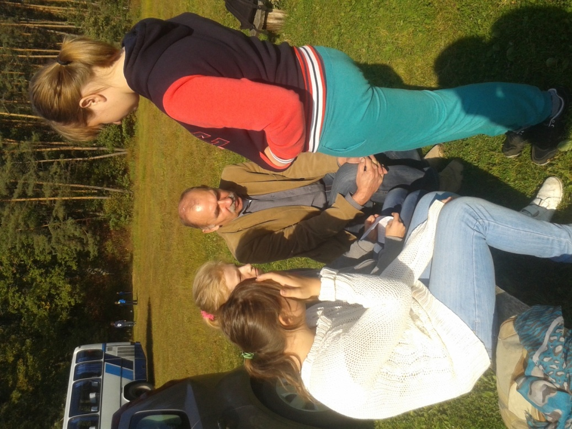
- Udział w konkursach zorganizowanych przez ZO LOP Płock zakończył się wielkim sukcesem naszych uczniów:
- w konkursie „Co w trawie piszczy?” I miejsce zajęły uczennice Zuzanna Kosek kl. Va oraz Aleksandra Zadrożna kl. VIa
- w konkursie „Ptaki w mieście” II miejsce Zofia Kulesza kl. Ic oraz Julia Pierzynowska kl. Ic w kategorii klas I-III oraz również II miejsce Przemek Patrycy kl. VIa i Mateusz Kępka kl. Va w kategorii klas IV-VI.
- W listopadzie, jak każdego roku, dziewczynki z kl. VIb zorganizowały kiermasz, z którego pieniądze przekazały na ratowanie, tym razem kotków ze schroniska.
Fundacja Kocia Dolina za pośrednictwem Facebooka przesłała nam wiadomość:
Podziękowania
Przekazujemy gorące podziękowania dla klasy VI B z Publicznej Szkoły Podstawowej im. prof. I. Mościckiego w Winnicy za zbiórkę pieniędzy na rzecz podopiecznych naszej Fundacji.
Dzieciaki nazbierały 361,00 zł. Pieniądze przekazane zostały na nasze konto.
Wszystkie kocury jednym głosem mówią olbrzymie miauuuuu
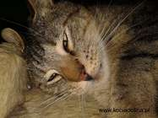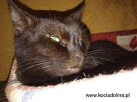
- Towarzystwo Przyjaciół Lasu zorganizowało „Dni Przyjaciół lasu” Pod Honorowym Patronatem Prezydenta RP Bronisława Komorowskiego. Nasza szkoła włączyła się do obchodów poprzez udział w konkursie multimedialnym pt. „Kto jest przyjacielem lasu”. Należało w formie prezentacji multimedialnej przedstawić kto według uczniów jest przyjacielem lasu i dlaczego. Wyniki konkursu szkolnego:
I miejsce – Dominik Chojnacki kl. VIb
II miejsce – Bartosz Karpowicz kl. VIa
III miejsce – Julita Smutkiewicz kl. VIb oraz Gabriela Podlaska kl. VIa

- EKO-PLANETA
W tym roku tradycyjnie uczniowie naszej szkoły brali udział w Ogólnopolskim Konkursie Ekologicznym EKO-PLANETA, którego ideą jest :
- upowszechnienie wiedzy o ochronie środowiska i zagrożeniach wynikających z rozwoju gospodarczego.
- aktywizacja miłośników ojczystej przyrody poprzez prezentowanie i honorowanie ich osiągnięć.
- poszerzenie wśród młodzieży wiedzy o przyrodzie Polski.
Tegoroczne wyniki przedstawiają się następująco:
I miejsce w szkole w kategorii MALUCH zajęła Eliza Budyta z kl. IVb,
I miejsce w kategorii ADEPT zajęła Joanna Kaźmierczak z kl. VIb
Wyróżnienia otrzymali: A. Fabisiewicz, J. Mościcka,P. Zielska, W. Zalewska, N. Piotrowska, A.Pniewski, D. Chojnacki, J. Warda, K. Jałmużna, J. Zadrożna, M. Lisiecka, K. Gizinska, K.Kowalewska,E. Tkaczyk, F. Nożewski.
GRATULACJE !!!

- Wojewódzki Konkurs na Tomik Literacki Młodych Autorów o tematyce przyrodniczej.
Na konkurs należało podjąć się zadania samodzielnego napisania wierszy, a także przygotowania szaty edytorsko-graficznej książki. To trudne zadanie wykonała Joanna Kaźmierczak z kl. VIb i za tomik poezji pt. „ Ptaki naszymi przyjaciółmi” otrzymała wyróżnienie. GRATULACJE !!!
- Nadleśnictwo Pułtusk ogłosiło konkurs plastyczny, który miał na celu propagowanie wśród dzieci zainteresowania i szacunku do przyrody, edukację ekologiczną w dziedzinie różnorodności gatunków oraz umiejętność wyrażania swoich obserwacji. Polegał on na wykonaniu pracy, która przedstawiała ulubionego, polskiego owada w jego naturalnym środowisku. W szkolnym etapie zwyciężyli: klasy I-III – Gabriela Paź, Klaudia Eljasiak, Jakub Aleksandrowicz, Oskar Bieliński, Paweł Chojnacki, klasy IV-VI – Karolina Przybyszewska . Ich prace zostały przesłane do Pułtuska. Tam jury konkursowe z 500 nadesłanych prac wyłoniło laureatów. Z naszej szkoły w kategorii uczniów klas 1-3 II miejsce zajęła Gabrysia Paź z klasy Ib, która pod opieką wychowawczyni pani Iwony Lachowskiej namalowała farbami motyla wśród astrów. Praca Gabrysi będzie zdobiła kalendarz ścienny wydany przez nadleśnictwo.
Na uroczystym podsumowaniu konkursu odebrała nagrodę i dyplom. Gratulujemy Gabrysi ogromnego sukcesu.
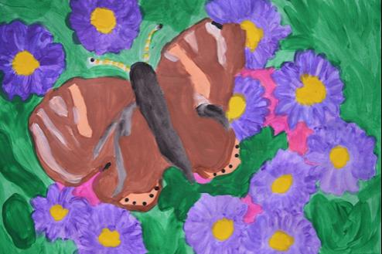
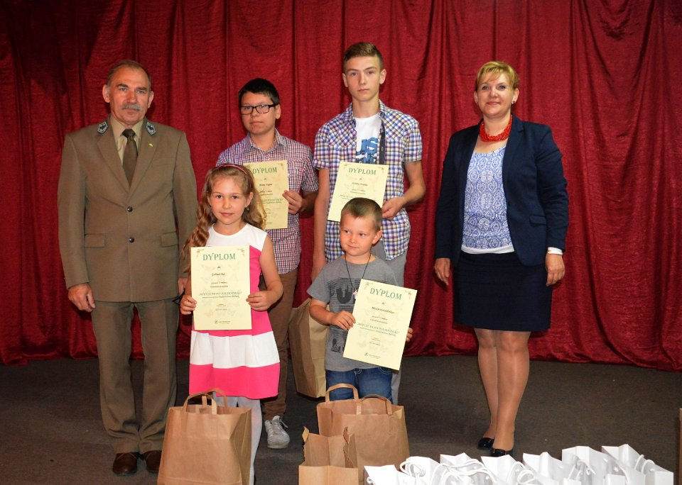
W tym samym konkursie Karolina Przybyszewska z kl. Va za swoją pracę, która przedstawiała ćmę otrzymała Nagrodę Dyrektora MCKiS w Pułtusku. GRATULACJE !!!

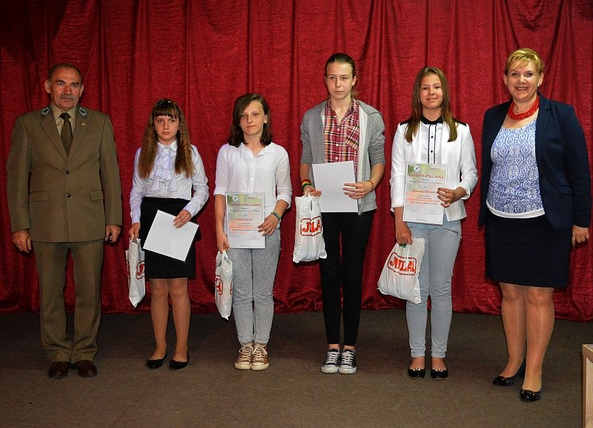

- Wyniki szkolnej zbiórki baterii:
I miejsce – Weronika Monińska VIb - 22kg
II miejsce – Elwira Zinówko kl. IVb – 10kg
III miejsce – Natalia Kaczmarczyk kl. Va i Weronika Ciosek kl. IVb – po 5kg
Wyróżnienia – Jakub Komendarski kl. VIb i Bartek Młynkowski kl.Va – po 4kg
Łącznie w tym roku szkolnym zebraliśmy 75kg zużytych baterii, które oddaliśmy do recyklingu.
- Wyniki szkolnej zbiórki butelek typu PET i nakrętek:
I miejsce – Julia Stopka kl.IVb
II miejsce – Karolina Żurawinska kl.VIa
III miejsce – Weronika Monińska kl. VIb
Wyróżnienia – Karolina Jałmużna kl.VIb, Aleksandara Komorowska kl.VIb i Bartek Młynkowski kl.Va.
Butelki typu PET oddajemy do recyklingu, a w zamian mamy wodę do picia, gdy jesteśmy spragnieni.
- LOP w Płocku zorganizował konkurs pt. „Mieszkańcy wód Mazowsza – bogactwo i zagrożenia”. W tegorocznej XXXVIII edycji konkursu „Przyroda – Twój przyjaciel” sukces odniosły dwie uczennice klasy Va:
Zuzanna Kosek zajęła I miejsce
Karolina Przybyszewska zajęła II miejsce

Opiekun SK LOP: Iwona Michałowska

